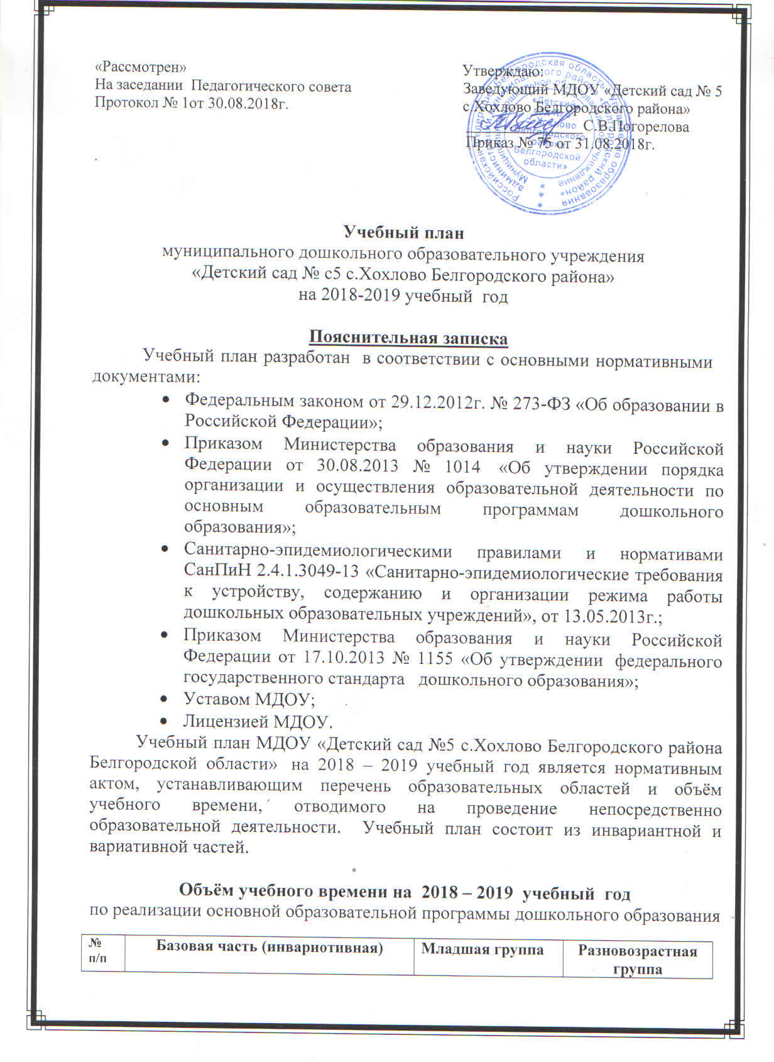

Длительность ОД |  | 15 мин (10мин) |  | 20 мин

ОО «Познавательное развитие»
 | Познавательно-исследовательская деятельность (ознакомление с миром природы/ приобщение к социокультурным ценностям | 1 |  | 1
 |  | Итого: 4 ОД в месяц; 32 в год, |  | 4 ОД в месяц, 32 в год
1.2 | Познавательно-исследовательская деятельность (Формирование элементарных математических представлений) | 1 |  | 1
 |  | Итого: 4 ОД в месяц; 32 в год.
 | ОО «Речевое развитие»
1.3 | Коммуникативная деятельность (развитие речи) | 1 |  | 2
 |  | Итого: 4 ОД в месяц; 32 в год |  | Итого: 8 ОД в месяц; 64 в год
1.4 | Приобщение к художественной литературе | Ежедневно
 | ОО «Художественно-эстетическое развитие»
1.5 | Изобразительная деятельность (Рисование) | 1 |  | 1
 |  | Итого: 4 ОД в месяц; 32 в год |  | Итого: 8 ОД в месяц; 64 в год
1.6 | Изобразительная деятельность  (Лепка) | 0,5 |  | 0,5
 |  | Итого: 2 ОД в месяц; 16в год
1.7 | Изобразительная деятельность  (Аппликация) | 0,5 |  | 0,5
 |  | Итого: 2 ОД в месяц; 16в год
1.8 | Конструктивно-модельная деятельность | - |  | 1
 |  |  |  | Итого: 4 ОД в месяц;32 в год
 | ОО «Физическое развитие»
1.9 | Двигательная деятельность | 3 |  | 3
 |  | Итого: 12 ОД в месяц, 144 в год
 | ОО «Художественно-эстетическое развитие»
1.10 | Музыкальная деятельность | 2 |  | 2
 |  | Итого: 8ОД в месяц; 64 в год
2.0 | Вариативная часть (модульная) | 2 младшая  группа |  | Разновозрастная  группа
2.1. | ОО «Познавательное развитие»
 | Познавательно-исследовательская деятельность  «Белгородоведение» | 1раз в месяц | 1 раз в месяц
 | Итого в неделю | 10/100 (150) мин | 10/200мин 13 /325 мин

Модель совместной образовательной деятельности педагога, детей и культурных практик в режимных моментах

Формы образовательной деятельности в режимных моментах | Количество форм образовательной деятельности и культурных практик в неделю
 | 2 младшая группа | Разновозрастная группа
Общение
Ситуации общения воспитателя с детьми, накопление положительного социально – эмоционального опыта | ежедневно | ежедневно
Беседы, разговоры с детьми по интересам | ежедневно | ежедневно
Игровая деятельность
Индивидуальные игры с детьми (творческая, режиссерская, игра – драматизация, строительно – конструктивные игры) | ежедневно | 3 раза в неделю
Совместная игра воспитателя и детей (творческая, режиссерская, игра – драматизация, строительно – конструктивные игры) | ежедневно | 2 раза в неделю
Театрализованные игры | 1 раз в неделю | 1 раз в 2 недели
Подвижные игры, спортивные игры, эстафеты, досуги | 1 раз в неделю | 1 раз в 2 недели
Познавательно – исследовательская деятельность
Сенсорный игровой и интеллектуальный тренинг | 1 раз в 2 недели | 1 раз в 2 недели
Экспериментирование, моделирование, опыты | 1 раз в 2 недели | 1 раз в 2 недели
Наблюдения в природе (живая, неживая) | ежедневно | ежедневно
Формы творческой активности, обеспечивающей
художественно – эстетическое развитие детей
Музыкально – театральные гостинные | 1 раз в месяц | 1 раз в 2 недели
Творческие мастерские художественно – творческой направленности | 1 раз в неделю | 1 раз в неделю
Чтение художественной литературы | ежедневно | ежедневно
Самообслуживание и элементарный бытовой труд
Самообслуживание | ежедневно | ежедневно
Трудовые поручения (индивидуальные, по подгруппам) | ежедневно | ежедневно
Трудовые поручения (общий и совместный труд) | - | 1 раз в 2 недели

Модель самостоятельной деятельности детей в режимных моментах

Режимные моменты | Распределение времени в течение дня
 | 2 младшая группа | Разновозрастная группа
Игры, общение, деятельность по интересам во время утреннего приема | От 10 до 50 мин | От 10 до 50 мин
Самостоятельная деятельность в 1 половине дня | 15 мин | 20 мин
Подготовка к прогулке, самостоятельная деятельность на прогулке | От 40 мин до 60 мин | От 50 мин до 70 мин
Самостоятельные игры, общение, деятельность по интересам, досуги во 2 половине дня | От 40 мин | От 40 мин
Подготовка к прогулке, самостоятельная деятельность на прогулке | 30- 40 мин | От 40 мин
Игры перед уходом домой | От 15 до 50 мин | От 20 до 50 мин

На самостоятельную деятельность детей 3-7 в режиме дня отводится не менее 3-4 часов.

Модель двигательной активности

Формы работы | Кратность проведения | 2 младшая группа | Разновозрастная группа
НОД по реализации образовательной области «Физическое развитие» | 2 раза в неделю (3 раза в младшей группе) | 15 мин х 2  = 30 мин | 20 мин х 2= 40 мин
НОД по реализации образовательной области «Физическое развитие» (на прогулке) | 1 раз в неделю | - | 20 мин
НОД по реализации образовательной области «Художественно-эстетическое развитие» (музыка) | 2 раза в неделю | 5 мин х 2  = 10 мин | 10 мин х 2=  20 мин
Утренняя гимнастика | Ежедневно утром перед завтраком | 3 мин х 5  = 15 мин | 6 мин х 5=  30 мин
Подвижные и спортивные игры на прогулке | Ежедневно утром и вечером | 15 мин х 5  = 75 мин | 25 мин х 5=  125 мин
Физкультминутки | Ежедневно во время НОД | 3 мин х 5  = 15 мин | 3 мин х 5=  15 мин
Гимнастика после сна | ежедневно | 3 мин х 5  = 15 мин | 4 мин х 5  = 20 мин
Самостоятельная двигательная деятельность | Ежедневно утром и вечером | 5 мин х 5  = 25 мин | 10 мин х 5 =  50 мин
Индивидуальная работа | Ежедневно утром и вечером | 8 мин х 5  = 40 мин | 10 мин х 5 =  50 мин
Итого в неделю |  | 3 ч. 55 мин. | 6 ч. 35 мин.
Активный отдых:  - физкультурный досуг  - физкультурный праздник  - День здоровья | 1 раз в месяц  2 раза в год  1 раз в квартал | 25 мин  30 мин  30 мин | 30 мин  40 мин  40 мин

